Операционные системы

Лабораторная работа №3

Хошхоев Александр Борисович

Содержание

Цель работы 1

Ход работы 1

Вывод 10

Контрольные вопросы 10

# Цель работы

– Изучить идеологию и применение средств контроля версий.

– Освоить умения по работе с git.

# Ход работы

1. Создадим учетную версию на https://github.com и заполним основные данные.Примечание: я ранее регистрировался на данном сайте, поэтому не буду повторяться.

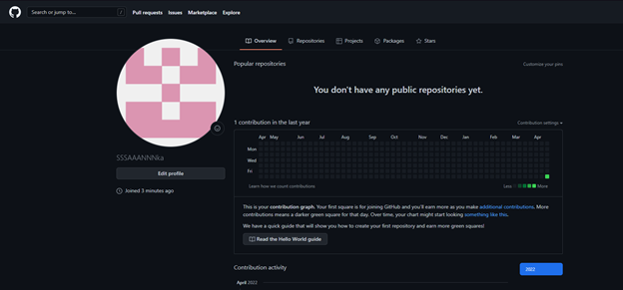 *Рис. 1: Создание учетной записи на Github*

1. Установим программное обеспечение git-flow через терминал (рис. 2).

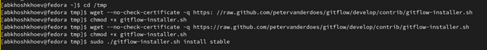

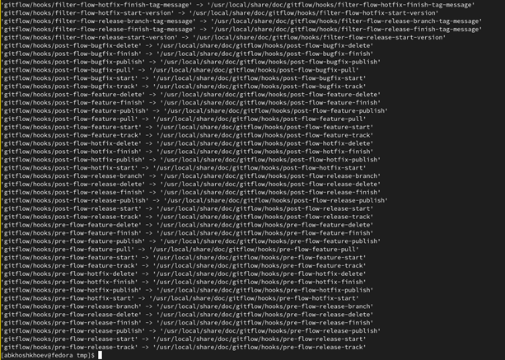 *Рис. 2: Установка git-flow на Linux Fedora*

1. Установим программное обеспечение gh через терминал (рис. 3).

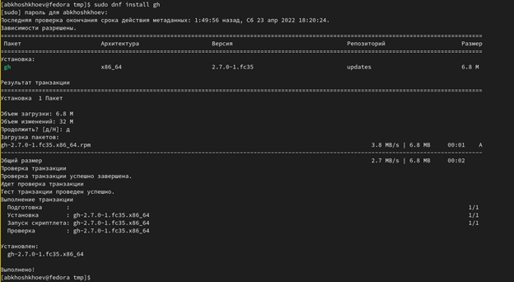

*Рис. 3: Установка gh на Linux Fedora*

1. Совершим базовую настройку git (рис. 4):
   1. Зададим имя и email владельца репозитория.
   2. Настроим utf-8 в выводе сообщений git.
   3. Настроим верификацию и подписание коммитов git.
   4. Зададим имя начальной ветки (будем называть её master).
   5. Зададим параметр autocrlf и safecrlf.

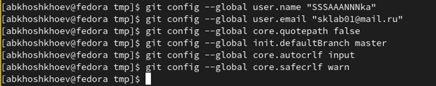 *Рис. 4: Базовая настройка git*

1. Создадим ключ SSH (рис. 5):
   1. по алгоритму rsa с ключём размером 4096 бит.
   2. по алгоритму ed25519.

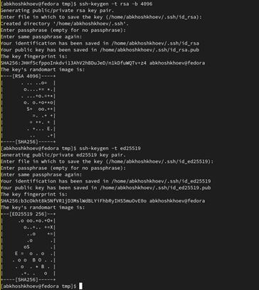

*Рис. 5: Создание ключа ssh*

1. Создадим ключ GPG (рис. 6.1 и 6.2). Выберем опции, описанные в лабораторной:

* – тип RSA and RSA.
* – размер 4096;
* – выберите срок действия; значение по умолчанию — 0
* – GPG запросит личную информацию, которая сохранится в ключе:
* – Имя.
* – Адрес электронной почты.
* 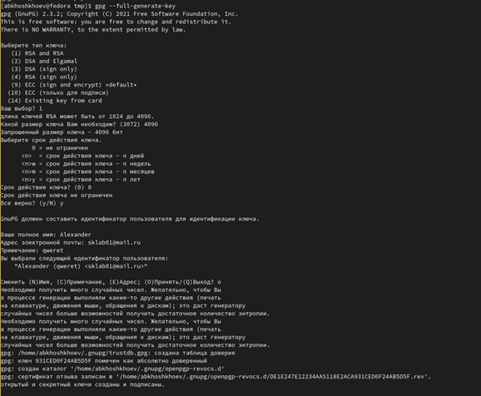
* *Рис. 6.1: Создание ключа gpg*
* 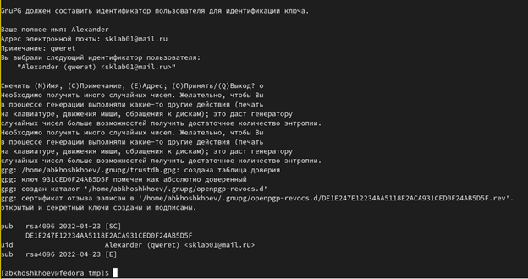
* *Рис. 6.2: Продолжение вывода*

1. Выводим список ключей и копируем отпечаток приватного ключа (рис. 7). Отпечаток ключа – 931CED0F24AB5D5F

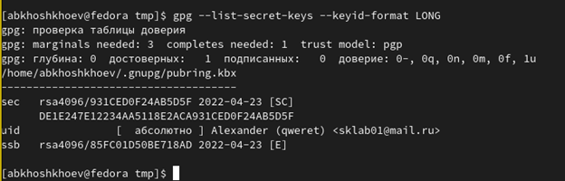

*Рис. 7: Вывод списка приватных ключей*

1. Скопируем наш сгенерированный GPG ключ в буфер обмена (рис. 8.1) и вставим его в настройках личнего кабинета Github (рис. 8.2).



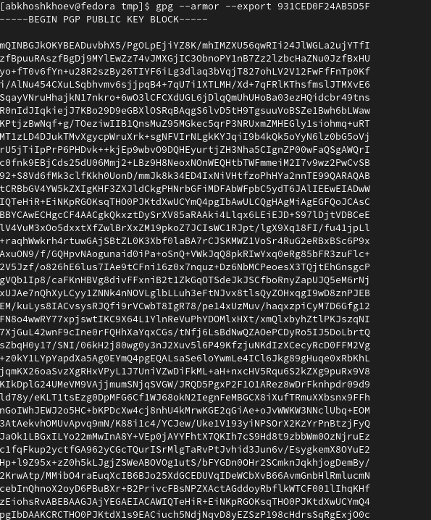

*Рис. 8.1: Копирования gpg ключа в буфер обмена*

1. Сгенерированный SSH ключ и скопируем его в буфер обмена (рис. 9) и вставим его в настройках личнего кабинета Github (рис. 8.2).



*Рис. 9: Копирования ssh ключа в буфер обмена*

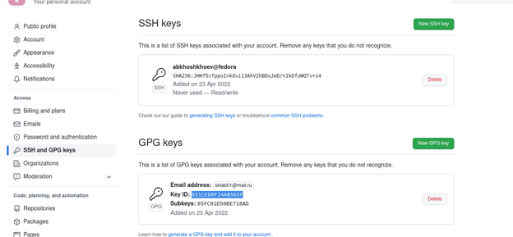

*Рис. 9.2: Заполнение ключей SSH и GPG в личном аккаунте*

1. Настроим автоматические подписи коммитов Git. Используя введенный email, укажем Git применять его при подписи коммитов (рис. 10).

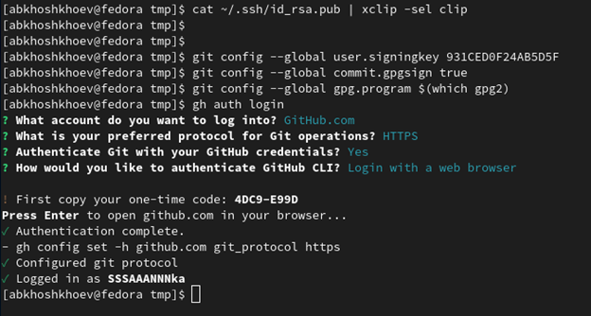

*Рис. 10: Настроение автоматических подписей коммитов Git*

1. Настроим gh. Для начала необходимо авторизоваться, можно через браузер (рис. 11).



*Рис. 11: Настройка gh*

1. Создадим репозитория курса на основе шаблона. Для этого создадим каталоги work/study/2021-2022/”Операционные системы” (рис. 12)

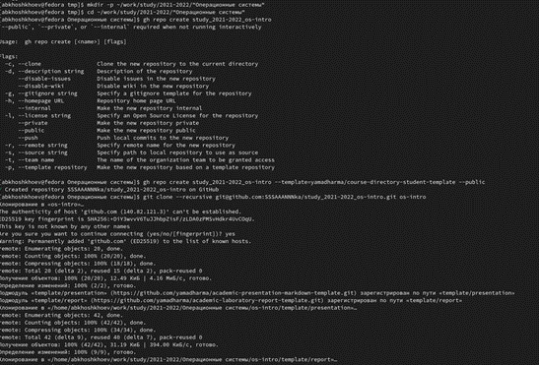

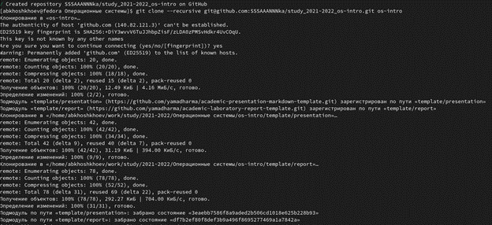

*Рис. 12: Создание репозитория курса*

1. Настроим каталог курса (рис. 13.1, 13.2 и 13.3). Для этого:
   1. Перейдем в каталог курса.
   2. Удалим лишние файлы.
   3. Создадим необходимые каталоги.
   4. Отправим файлы на сервер.



*Рис. 13.1: Переход в каталог, удаление лишних файлов и создание необходимых каталогов*

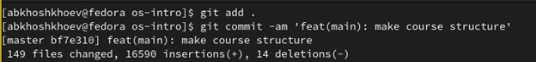

*Рис. 13.2: Отправка файлов на сервер*

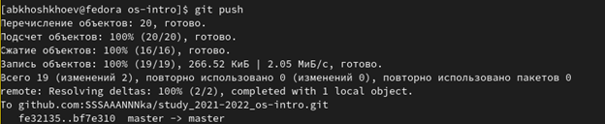

*Рис. 13.3: Продолжение вывода*

# Вывод

В ходе этой лабораторной работы мы изучили идеологию и применение средств контроля версий. Освоили умения по работе с git.

# Контрольные вопросы

1. Система управления версиями (также используется определение «система контроля версий [1]», от англ. Version Control System, VCS или Revision Control System) — программное обеспечение для облегчения работы с изменяющейся информацией. Система управления версиями позволяет хранить несколько версий одного и того же документа, при необходимости возвращаться к более ранним версиям, определять, кто и когда сделал то или иное изменение, и многое другое.
2. Хранилище – то где хранится документ. Commit – изменение документа. История – история изменения документа. Рабочая копия – текущая версия документа.

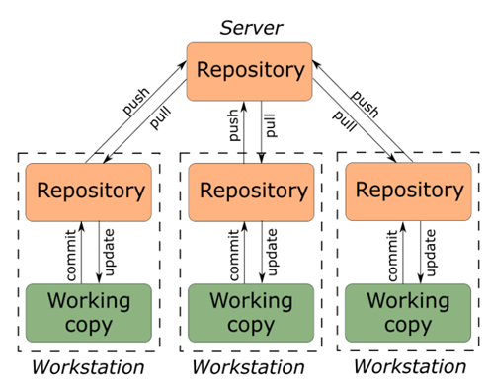

*Централизованная*

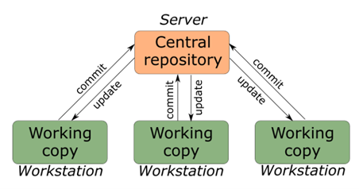

*Децентрализованная*

1. Изначально разработчик работает с веткой master. При реализации отдельных частей проекта может создать ветки для них. При завершении изменений разработчик коммитит и пушит изменения на сервер. Если разработка на сторонней ветке завершена, то её можно смерджить (merge), например с основной веткой master.